Dos Palcos à Tela: O Consumo Online dos Espetáculos Culturais de Belém – PA

Otacílio Amaral Filho
Danielle dos Reis Blanco

Resumo:
Este trabalho analisa as novas possibilidades de consumo dos espetáculos culturais de Belém na internet, em especial no Facebook. Será analisada a relação que os espetáculos culturais em Belém, Dirigível Coletivo de Teatro, Arraial do Pavulagem e o cantor Felipe Cordeiro, estabelecem com os consumidores online de seus perfis nas Fan pages do Facebook. Para a realização desta pesquisa optou-se pela utilização da Netnografia por se tratar uma metodologia que nos permite observar os espetáculos através da internet.

Palavras-chave:
Espetáculos Culturais, Consumo, internet.

Introdução

“A arte existe porque a vida só não basta.”

É com os dizeres de Ferreira Gullar que inicio este artigo. A proposta não é discutir o que é arte, mas entender que a prática artística, espetacular, de entretenimento é vital em nossas necessidades humanas. Marilena Chauí, (2006), nos diz que “o entretenimento é a dimensão da cultura tomada em seu sentido amplo e antropológico, pois é a maneira como a sociedade apresenta seus momentos de distração, diversão, laser e repouso.” Sendo então o entretenimento, arte ou espetáculo pertencente de nosso cotidiano e essencial à nossa vida e nossa vida cada vez mais diluída no que Sodré, (2002) nomeia de novo Bios é possível que possamos então consumir esses espetáculos nessa nova ambiência digital. Os espetáculos culturais da mesma forma em que se apresentam a nós em teatros, palcos, ruas, arenas... se apresentam online, a distância de um clique e estamos mergulhados no espetacular.
A proposta desse trabalho é discutir as formas de consumo online dos espetáculos culturais de Belém, por meio de suas fan pages no Facebook e de seus sites oficiais. Essa pesquisa faz parte da minha dissertação de mestrado no Programa de pós-graduação Comunicação, cultura e Amazônia – PPGCOM/UFPA que tem como tema a utilização do Facebook pelos espetáculos culturais de Belém. Os sujeitos empíricos da dissertação e deste artigo são três: O grupo de teatro Dirigível Coletivo de teatro, o grupo Arraial do Pavulagem e o cantor Felipe Cordeiro.

Sobre os Espetáculos Culturais

Como já dissemos inicialmente, essa pesquisa não pretende estabelecer uma discussão sobre a distinção do que seriam espetáculos culturais, artísticos ou entretenimento, a discussão é estabelecida em torno de perceber esses espetáculos em ambiente online, de que forma se apresentam para seus espectadores e se tornam viável que haja um consumo online dos mesmos.
Para Guy Debord, (1992) “o espetáculo não é um conjunto de imagens, mas uma relação social entre pessoas, mediada por imagens.” Quando pensamos em espetáculo é muito provável que nos venha à mente grandes shows, teatros ou performances extraordinárias, mas pouco nos detemos no significado desta palavra.
Espetáculo e espetacular encontram-se na ordem do que é produzido para ser visto, ou seja, o espetáculo é mediado por imagens e, portanto tem sua natureza para ser mostrado.

Há, porém, uma família de palavras latinas na qual a imagem tem como referência a visão. Trata-se da palavra espetáculo, que vem dos verbos latinos specio e specto. Specio: ver, observar, olhar, perceber. Specto: ver, olhar, examinar, ver com reflexão, provar, ajuizar, acautelar, esperar. Species é a forma visível da coisa real, sua essência ou sua verdade – na ciência da óptica, a species era estudada como imagem visual. Spectabilis é o visível; speculum é o espelho; spectador, o que vê, observa, espectador; spectrum é a aparição irreal, visão ilusória; speculare é ver com os olhos do espírito e spetaculum é a festa pública. Espetáculo pertence ao campo da visão. (CHAUÍ, 2006. p. 81-82).

Deste modo, podemos dizer que o espetáculo acontece em sua plenitude, que se dirige a quem olhe, a presença do corpo que possa compartilhar do sentindo do e para o espetáculo, aquele que vê e o ajuíza, percebe, reflete sobre o que é visto. Seguindo esta ideia, temos na natureza do espetáculo a comunicação; podemos dizer que é também no espetáculo e pelo espetáculo que a comunicação pode acontecer por meio da interação, que de acordo com (Braga, 2011) esta se refere aos processos simbólicos que envolvem troca entre os seres humanos.

Uma maneira (intuitiva e não “definidora”) de referir-se à interação comunicacional é considerar que se trata aí dos processos simbólicos e práticos que, organizando trocas entre os seres humanos, viabilizam as diversas ações e objetivos em que se veem engajados (por exemplo, de área política, educacional, econômica, criativa, ou estética) e toda e qualquer atuação que solicita a coparticipação. Mas também o que decorre do esforço humano de enfrentar injunções do mundo e de desenvolver aquelas atuações para seus objetivos – o próprio “estar em contato”, quer seja solidário, quer seja conflitivo – e provavelmente com dosagens variadas de ambos; por coordenação de esforços ou por competição ou dominação. (BRAGA, 2011, p.67).

Ora, mas seguindo esta lógica, não podemos considerar que somente os grandes teatros e shows são produzidos para ser visto, ou que tem sua natureza visual, reflexiva e principalmente interativa. Pequenos grupos, manifestações e até ações cotidianas são pensadas para serem mostradas, ajuizadas e servem como objetos de reflexões; portanto poderíamos classificá-las de caráter espetacular, agora exacerbada pela internet como publicização obrigatória.
O teatro de rua, um grupo de dança, um cantor, ainda que este não seja consagrado como os grandes nomes da MPB, também podem ser denominados como espetaculares, bem como, as manifestações folclóricas, o futebol, e por aí se segue uma gama de espetáculos, uma vez que, a característica dominante é o espetáculo como uma linguagem, na medida das possibilidades de manipulação e disponibilização que a imagem atingiu.
Além disto, a experiência contemporânea nos mostra que os espetáculos culturais, tal como agora se apresentam, são caracterizados como manifestações artísticas da cultura popular retrabalhados como produtos simbólicos pela negociação da cultura midiática e com a cultura de consumo.
Este trabalho considera que o grupo teatral Dirigível Coletivo de Teatro, o grupo Arraial do Pavulagem e o cantor Felipe Cordeiro estabelecem relações, ainda que distintas e são concebidos para serem consumidos, entre outras maneiras, pelo visual, portanto, nomeamos como espetáculos culturais.

Um novo bios no Facebook

A rede social digital Facebook é uma plataforma de interação social na qual é possível agrupar vários serviços oferecidos por outras redes sociais digitais, em um mesmo lugar. Fotos, vídeos, bate-papo, mensagens, opções de curtir, assinaturas, fãs, entre outros. O sucesso do Facebook entre as empresas, órgãos governamentais, não governamentais, grupos de teatro, música, escolas entre outros setores, deve-se a gama de possibilidades de interação em uma única rede social, podendo assim ter um alcance maior de pessoas. O Facebook torna-se então uma grande vitrine digital que pode ser acessada por milhares de pessoas, mesmo quando essas pessoas não estão ligadas diretamente umas as outras. As conexões/interações estabelecidas pelo Facebook podem ser exemplificadas das seguintes formas.

1 – A e B possuem uma relação de amizade.
2 – B e C Também estabelecem uma relação de amizade
3 - A e C não se conhecem, mas estão conectados pela relação de amizade em comum que é B.
Logo, Por mais que A e C não se conheçam, é possível que haja uma interação, ainda que, superficial, entre os dois sujeitos. O que pode ser considerada de redes de mundo pequeno (Recuero, 2009), “Observando as redes sociais como independentes umas das outras, é plausível perceber que todas as pessoas estariam interligadas umas as outras em algum nível”.

Exemplo
Se A posta um comentário no mural de B; é possível que C, mesmo não estabelecendo relação direta com A, “curta”, comente e até compartilhe esse mesmo comentário. Caso C resolva compartilhar o comentário que A postou no mural de B, ele está desta maneira aumentando número de ligações/ interações entre os usuários do Facebook. Portanto, seguindo a lógica de compartilhamento e interação possibilitada pelo Facebook; os espetáculos culturais encontram, nesta rede social digital, uma maneira eficaz de conquistar público/interações, seguindo a ideia que, é necessário que exista público para que o espetáculo possa ocorrer em sua completude. O Facebook torna-se então, uma ferramenta eficaz para a existência e propagação dos espetáculos culturais; estes podem encontrar nesta ferramenta uma maneira de mostrar, publicizar, interagir, tornar-se visível se fazer ser visto; com um número considerável de pessoas que talvez não se possa obter em uma noite de apresentação. Porém, publicar em uma rede social digital, por maior e mais dinâmico que seja seu poder de convergência, não significa propriamente comunicar. A publicação de um post, a postagem de uma imagem/foto, o compartilhamento de um vídeo, não necessariamente perpassa pela comunicação; neste sentido, publicar e comunicar são de categorias distintas.

A rede espetacularizada e consumo online

Gisela Castro, (2012) em seu artigo Entretenimento, sociabilidade e consumo nas redes sociais: cativando o consumidor-fã, nos diz que “O consumo pode ser entendido como instância privilegiada para pensar a experiência contemporânea no contexto da crescente penetração do mercado nas esferas mais diversificadas de nossas vidas, notadamente no âmbito da subjetividade.” Dessa forma, entendemos que o consumo perpassa pela maneira com que o espectador interage com o espetáculo que está consumindo, sendo este espetáculo apresentado em um palco de teatro, na rua, em um show, ou ainda, presente nos gigabytes do mundo digital. Evidentemente, sujeitos de naturezas diferentes irão apresentar formas diferentes de representação e, por consequência, maneiras distintas de apresentação, exposição e práticas de consumo.
Para a análise das práticas de consumo online, apresentamos três espetáculos culturais de Belém como sujeitos de observação.

Dirigível Coletivo de Teatro

O grupo de Coletivo Dirigível de Teatro, apesar de pouco tempo de existência (tem somente dois anos) já possui amplo reconhecimento na cena teatral de Belém. Inicialmente, o grupo era ligado à Escola de Teatro e Dança da Universidade Federal do Pará (ETDUFPA) e foi criado com a proposta de ligar várias linguagens artísticas em um mesmo coletivo (artes cênicas, artes plásticas, cenografia, figurino, música, dança). Era um espaço em que os alunos do curso técnico e de graduação da ETDUFPA possuíam para mostrar seus trabalhos, aprimorar suas técnicas e ainda “estar em cena”. Com seu primeiro espetáculo “O pequeno grande aviador e o planeta do invisível”, uma releitura da obra “O pequeno príncipe”, de Antonie Saint Exupery, o grupo ganhou bastante reconhecimento na cena teatral em Belém, além de dois prêmios no FETA 2011 (Festival Estudantil de Teatro) em Ouro Preto – MG. A partir daí o grupo se desvinculou da escola de teatro e ganhou o prêmio para montagem de um segundo espetáculo (FUNARTE) o “Sucatas e Diamantes”. Nesse segundo espetáculo, o grupo realizou suas pesquisas no bairro do Jurunas em Belém e ofertou diversas oficinas para jovens daquela comunidade. Recentemente, em setembro de 2013 o grupo inaugural a Casa Dirigível, espaço em que o grupo mantém suas atividades artísticas e culturais em um bairro central de Belém.
Arraial do Pavulagem
Arraial do Pavulagem é grupo musical de Belém do Pará. Tem este nome derivado de arraial (local onde se realizam os festejos, nas festividades dos santos) e de pavulagem, neologismo originário de pavão, que significa o formoso, bonito, e pomposo e que na linguagem popular tem o significado de "o que gosta de aparecer", ou o fanfarrão. O grupo realiza ao decorrer do ano várias apresentações espetaculares como: O Cordão do Peixe-Boi; Arrastão do Pavulagem (Nos meses de junho – quadra junina e outubro – quadra nazarena); Roda de Boi; entre outras manifestações.
Felipe Cordeiro
Felipe Cordeiro, músico e compositor paraense, apesar de ter como pai Manoel Cordeiro, músico consagrado no estado do Pará, trilhou, inicialmente, o caminho do popular. Felipe integrou o Grupo Verbus: A poesia se fez carne (entre os anos 2008 e 2010), período em que lançou seu primeiro CD com composições suas e interpretações de cantoras e cantores convidados. Atualmente, Felipe está circulando com seu segundo CD Kitch pop Cult, que nasceu da brincadeira entre ele e mais duas integrantes do Grupo Verbus (Luiza Braga e Adelaide) de realizar shows temáticos estilo Blitz (na década de 80). E está em fase de produção do seu terceiro CD intitulado “Se apaixone pela loucura do seu amor” que tem a produção de Carlos Eduardo Miranda, nome bastante reconhecido na cena musical do Brasil.
Ao observarmos as fan pages no facebook desses três espetáculos culturais, podemos perceber, inicialmente, que a proposta dos espetáculos culturais não é a substituição do palco pela rede, mas é possível absorver que esta relação está cada vez mais imbricada que torna-se necessário estabelecer uma relação desses espetáculos com seus fãs-consumidores-espectadores que estão mergulhados nesta ambiência. Gisela Castro, (2012) chama-nos atenção para esta maneira de consumir os espetáculos culturais. “Estimula-se o chamado consumo de experiências, tão importante ou mais hoje em dia do que outras modalidades mais habituais de consumo.” Percebemos não a substituição do palco, da rua, pela tela do computador, porém o que vemos é uma nova maneira desse consumo, uma extensão do palco presencial para o palco online; não a substituição do show, do espetáculo pelas interações no facebook, mas a presença do espetáculo na rede social cativa, conquista, fideliza o público que se faz presente nos shows do “ambiente tradicional” onde ocorre o espetáculo.
Ao visualizarmos a fan page do cantor Felipe Cordeiro (ver figura 1) podemos extrair algumas informações das possibilidades nesse ambiente. Inicialmente, a fan page traz logo em sua capa, uma imagem do cantor, na foto do perfil, que assemelha-se com as imagens produzidas no videoclipe “legal e ilegal” o que causa um reconhecimento ao público que curte as músicas do cantor e que provavelmente assistiu ao videoclipe, é uma maneira possível de trazer o espetáculo para à rede.
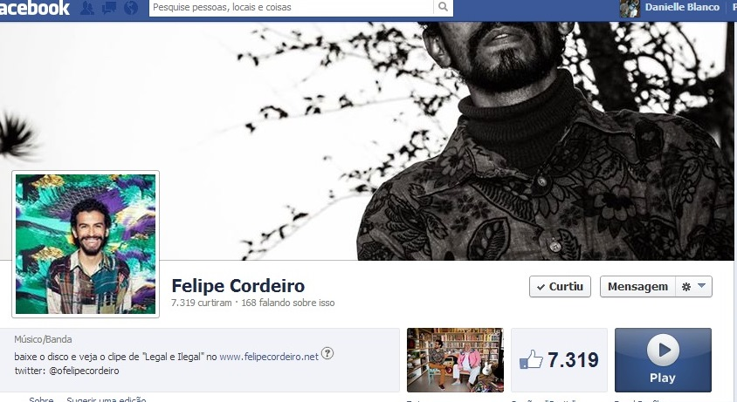
Figura 1
É possível, nesta mesma imagem, perceber outros elementos que convidam os espectadores do Felipe Cordeiro a serem também espectadores/consumidores online do cantor. Nas informações de descrição da capa, por exemplo, temos o link para o site oficial do músico, para seu twitter, outra rede social que o cantor utiliza e, finalmente, o convite “baixe o disco e veja o clipe de “Legal e Ilegal no www.felipecordeiro.net”. Percebemos que o cantor deixa seu público livre para baixar o seu CD, isso pode nos remeter à várias leituras que levaríamos à diversas questões sobre produção e consumo musical online, mas esse artigo se detém a entender a relação estabelecida pelo espetáculo cultural com o espectador, portanto, nos deteremos á superfície desse discurso “Baixe o CD e veja o clipe”. Uma maneira que o espetáculo tem de ser consumido em casa, não somente nos shows, ou em programas de rádio e auditório, mas ao disponibilizar o CD de maneira gratuita, fácil e ainda linkada para o site significa que está convidando o seu espectador, não somente a consumir as músicas do CD, mas a consumir o site do cantor, consumir seu videoclipe, consumir suas produções veiculadas no facebook, twitter.
No caso apresentado pelo grupo Arraial do Pavulagem, podemos perceber a prática de consumo online do espetáculo ao mesmo tempo em que esse ocorre off-line, nas ruas de Belém (ver figura 2). Essa prática pode também ser considerada como a maneira que o grupo encontrou para que os seus fãs-espectadores-consumidores possam partilhar e do espetáculo que está consumindo, com seus amigos que não estão no arrastão, podemos perceber que essa estratégia também proporciona que o grupo esteja em evidência, o que pode gerar certa curiosidade para quem não está acompanhando presencialmente.
Na postagem podemos perceber que além da utilização que o próprio grupo faz da rede social, ele convida os seus seguidores para compartilhar fotos, comentários e impressões do Arraial do Pavulagem, por meio da #Pavulagem2013 em diversas redes sociais e apresenta o link oficial do grupo nas redes sociais. Essa ferramenta permite que as postagens, ainda que sejam de diferentes locais, apareçam agrupadas para quem fizer uma pesquisa pela palavra Pavulagem. Cremos que essa seja uma maneira que o grupo encontrou de alimentar a rede social, promover a interação entre os artistas e o público e não cansar os internautas bombardeando-os com informações, já que essas informações seriam produzidas pelos próprios seguidores da banda de maneira colaborativa.

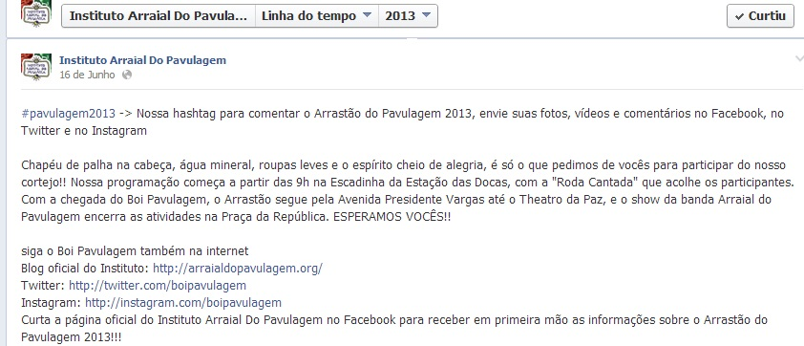
Figura 2

No caso do Dirigível Coletivo de Teatro, também podemos perceber a utilização dos recursos próprios para as redes sociais, mas há o convite para que esse consumo possa ser de maneira presencial. Uma das estratégias que o grupo encontrou para estimular esse consumo online entre seus “curtidores”, estimular a formação de público-plateia off-line e ainda conquistar novos fãs-espectadores-consumidores e fidelizar os que já foram conquistados foi por meio de promoções próprias da rede. A promoção nomeada pelo grupo por “Curta, compartilhe e viva o Dirigível” consistia em concorrer a dois ingressos para assistir o espetáculo “O Pequeno Grande Aviador e o Planeta do Invisível” do Dirigível Coletivo de Teatro, além de conhecer os bastidores do espetáculo e o camarim dos atores; para concorrer era necessário curtir o flyer que trazia as informações dos dias, hora e local onde o espetáculo seria apresentado, compartilhar esse mesmo flyer em sua página pessoal do Facebook. Uma estratégia para que além de estar em evidencia pelos comentários e curtidas de seu flyer no facebook, o grupo ainda garantia o compartilhamento das curtidas desse mesmo flyer, o que aumentaria a divulgação do espetáculo sem sobrecarregar as postagens do grupo. Em contrapartida o grupo ainda alimentaria o culto do fã sobre o espetáculo ou grupo, garantindo dessa maneira uma espécie de fidelização, uma forma de estabelecer laços sociais com o público que consome do espetáculo.
O resultado da promoção saiu no dia da estreia da temporada do espetáculo e o grupo publicou a seguinte postagem nesse dia (ver figura 3)
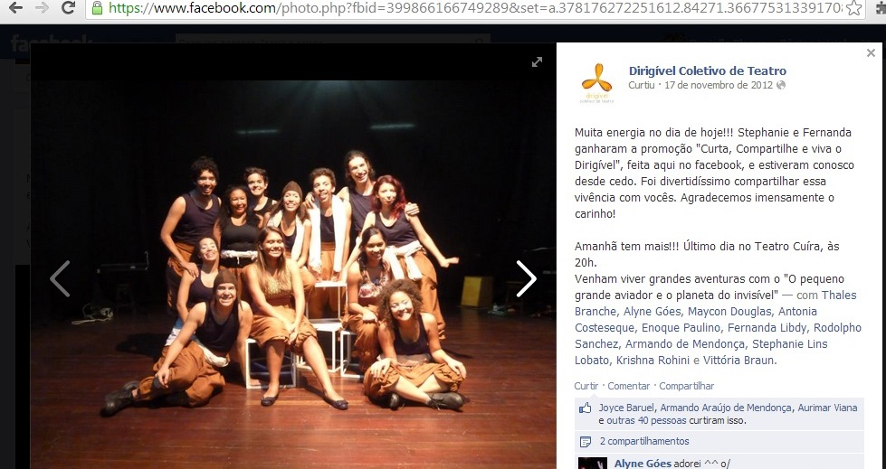
Figura 3

Considerações Finais

Ao propormos a análise dos espetáculos culturais nas redes sociais neste artigo, a ideia era a de lançar olhares para a prática de consumo online dos espectadores sobre os espetáculos, a proposta consistia em fazer uma observação de três distintos espetáculos de Belém no facebook e perceber de que forma esses espetáculos utilizavam à rede, se estimulavam esse consumo e se utilizavam esse consumo ao seu favor, para criação de um público que ao mesmo tempo em que consome esses mesmos espetáculos presencialmente, também podiam consumi-los em ambiente de rede e ainda estabelecer/fortalecer práticas sociais entre espetáculos e espectadores.
Percebemos que espetáculos distintos apresentam formas distintas de representação online e por isso mesmo, maneiras diferentes de proporcionar esse consumo. Percebemos também que a discussão muitas vezes em torno do real X virtual não tem espaço nessas práticas sociais, uma vez que a preocupação não é estabelecer a dicotomia de ambiente online e off-line, mas estabelecer uma interseção e até extensão dessas duas ambiências. É possível estabelecer uma relação de forma cíclica e contínua onde cada ambiência assume seu papel sem desprestigiar a outra e ambas podem estabelecer relações juntamente.

REFERÊNCIAS BIBLIOGRÁFICAS

BRAGA, J. L. Constituição do campo da comunicação. In: Verso e Reverso, XXV. Unisinos, janeiro-abril 2011.
CASTRO, G. Entretenimento, Sociabilidade e Consumo nas Redes Sociais: Cativando o consumidor-fã. In: Revista Fronteiras – estudos midiáticos. Unisinos, 2012.
CHAUÍ, M. Simulacro e poder: Uma análise da mídia. Fundação Perseu Abramo. São Paulo, 2006.
DEBORD, G. A sociedade do espetáculo. Contraponto Editora. 2007
FRAGOSO, S.; RECUERO, R. e AMARAL, A. Métodos de pesquisa para a internet. Sulina. Porto Alegre, 2012.
JENKINS, H. Cultura da Convergência. São Paulo, Aleph, 2008 (Edição em português).
LEMOS, A. Cibercultura: tecnologia e vida social na cultura contemporânea. 5ª ed. Porto Alegre. Sulina. 2010.
PAVIS, P. Dicionário de teatro. São Paulo: Editora Perspectiva. 1999.
RECUERO, R. Redes Sociais na internet. Sulina, 2009.
SODRÉ, M. Sobre a episteme comunicacional. In: Revista Matrizes. Outubro, 2007.
SODRÉ, M. Antropológica do espelho: Uma teoria da comunicação linear e em rede. Rio de janeiro. Vozes. 2002
SODRÉ, M. Reinventando a Cultura: A comunicação e seus produtos. Rio de Janeiro. Vozes. 2010.
THOMPSON, J. B. A mídia e a modernidade: Uma teoria social da mídia. Petrópolis, RJ: Vozes, 2008.
DEMAIS REFERÊNCIAS
COLETIVO DIRIGÍVEL. Fonte: <http://www.coletivodirigivel.com/>, acesso em Set/2013.
FACEBOOK. Fonte: <www.facebook.com> acesso em set/2013
FELIPE CORDEIRO. Fonte: http://www.felipecordeiro.net/>, acesso em Set/2013
TWITTER. Fonte: www.twitter.com, acesso em Set/2013

Artigo apresentado no eixo 3 – Comunicação coorporativa e práticas de consumo online do VII Simpósio Nacional da Associação Brasileira de Pesquisadores em Cibercultura realizado de 20 a 22 de novembro de 2013.
Professor Doutor da Facom – Faculdade de Comunicação e do PPGCOM – Programa de Pós Graduação Comunicação, cultura e Amazônia da UFPA – Universidade Federal do Pará. Diretor do ILC – Instituto de Letras e Comunicação. E-mail: otacilioamaralfilho@gmail.com
Aluna do PPGCOM – UFPA – Programa de Pós Graduação Comunicação, cultura e Amazônia da Universidade Federal do Pará. E-mail: danielle.blanco7@gmail.com
Consideramos aqui que, publicar e comunicar possuem, inicialmente, a mesma ideia, tornar público algo, porém, acreditamos que a comunicação vai além da publicização, uma vez que, na comunicação é necessário que haja além do publicar, uma interação entre os sujeitos, comunicar é por em comum algo, compartilhar em comum com o outro, na comunicação a presença do outro é essencial para que possa ocorrer; enquanto que publicar é tornar visível algo, sem necessariamente precisar que o outro interaja.
Utilizamos o termo palco como espaço onde os espetáculos culturais se apresentam, mesmo quando este não se refere ao que comumente entendemos por palco.

